Составители: учащиеся 8класса
Тираж: 20 экз.
Тюменский район МАОУ Борковская СОШ

КУРИТЬ-
ЗДОРОВЬЮ ВРЕДИТЬ!
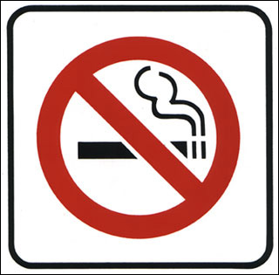

БЕРЕГИ СЕБЯ!
Полезные советы родителям и учащимся

Что произойдёт,
когда перестанете курить?
- Через 20 минут: сердце начнёт нормально работать, понизится до нормы артериальное давление, улучшится кровоснабжение ступней и ладоней;
- Через 2 часа: никотин станет выводиться из организма;
- Через 8 часов: происходит нормализация уровня кислорода в крови;
- Через 2 суток: усилится способность ощущать как запах, так и вкус;
- Через 7 суток: существенно улучшится цвет лица, исчезнет неприятный запах от волос, кожного покрова, изо рта;
- Через 1 месяц: нормализуется дыхание, пройдут хронические головные боли, чрезмерное утомление и кашель;
- Через 2 месяца: улучшится кровообращение, вы сможете легче ходить и бегать;
- Через 6 месяцев: пульс станет реже, возникнет желание физических нагрузок, улучшатся спортивные результаты;
- Через 1 год: риск развития болезни сердца снизится на 50%; организм самоочистится, резко улучшится самочувствие и внешний вид;
- Через 5 лет: риск гибели от рака легких снизится до минимума.

1. Готовимся к старту.
Назначь день отказа от сигарет. Избавься от всех сигарет, зажигалок.

2. Находим поддержку.
Расскажи своим родным, близким, друзьям, что ты решил бросить курить, попроси их поддержать тебя, не курить их при тебе и не оставлять окурков.

3. Измени поведение.
Постарайся отвлечься от позывов покурить. Прогуляйся, займись гимнастикой, поговори с кем-нибудь. Пей побольше жидкости (воды, соков).

4. Купи себе подарок на сэкономленные деньги.

5. Приготовься к битве с трудностями.
Будь осторожен: курящие люди могут спровоцировать тебя начать курить снова. Даже если это произошло – не отчаивайся. Такие срывы бывают в первые 3 месяца после отказа от сигарет.

6. Помни!!! Некоторым людям необходимо несколько попыток, чтобы расстаться с этой вредной привычкой. Бросить курить непросто!

7. Ты сможешь не курить!!! Никогда не пробуйте курить!!!

